EVOLUÇÃO DAS RELAÇÕES ENTRE BRASIL E CHINA DE 1990 A 2023
Isadora Campos de Oliveira¹, Maria Elisa Lemos Dumbá¹, Pedro Augusto Cardoso Salomé¹, Andrea Luiza Resende (Dra.)², Rafaela Resende Sanches (Dra.)³

Resumo
Este trabalho analisa a evolução das relações Brasil e China de 1990 a 2023, focando na parceria estratégica entre países. A pesquisa parte da hipótese de que, na década de 1990, o vínculo Brasil-China se fortaleceu devido à troca comercial, com o Brasil exportando commodities e a China importando manufaturados. A política externa brasileira passou de uma postura de distanciamento para uma abordagem ativa, destacando a China como parceiro estratégico. O estudo utiliza dados qualitativos e fontes publicadas entre 2004 e 2023, focando na análise dos acordos bilaterais e divergências ideológicas entre países. A pesquisa revela que, embora a relação comercial tenha crescido, o Brasil enfrenta um déficit na balança comercial, dado o maior valor agregado dos produtos importados da China. O trabalho contribui para a compreensão de como as diferenças políticas impactam as relações comerciais e estratégicas, destacando a importância da parceria para o Brasil no cenário internacional.

Palavras-chave: Política externa brasileira, China, parcerias estratégicas.

Introdução

Este trabalho discorre sobre a evolução da política externa brasileira (PEB), em relação à parceria estratégica com a China no cenário pós Guerra-Fria. Utiliza-se da hipótese de que na década de 1990, houve um fortalecimento do vínculo Brasil-China, devido a uma correlação comercial na alta demanda de exportação de commodities brasileiros e na importação de manufaturados chineses. Na concepção de Oliveira (2004), a principal motivação entre as nações decorre do fato de essas parcerias corresponderem a mercados emergentes, com amplas possibilidades de absorção de produtos brasileiros e de fornecimento de insumos ou de investimentos requisitados pelo Brasil; no entanto, compreendem espaços políticos com forte expressão regional e, sobretudo, com perspectiva de atuação conjunta em organismos internacionais.

A política externa brasileira evoluiu de uma postura de distanciamento para uma abordagem ativa de construção e participação na ordem mundial, consolidando a China como parceiro estratégico. Salienta-se que a China é governada pelo Partido Comunista Chinês (PCC), um regime socialista de partido único, com a política externa voltada para a expansão de sua influência global, contraposto, o Brasil é uma república democrática presidencialista sob o regime capitalista, com eleições diretas e multipartidárias, que possui uma política externa direcionada ao crescimento comercial, e ao multilateralismo. Por conseguinte, o comércio bilateral entre Brasil-China gira em torno de acordos e tratados comerciais que visam o crescimento de ambos. “Apesar de o comércio bilateral ter apresentado saldos positivos a favor do Brasil, a especialização brasileira concentrou-se, principalmente, em bens com baixo valor agregado e a importação de bens mais sofisticados tecnologicamente” (Costa, p .13, 2015). O objetivo deste trabalho é analisar a evolução da política externa brasileira em relação à parceria econômica com a China.

Método

Utilizou-se de uma base de dados secundários e qualitativos como aporte teórico para este trabalho, com artigos e fontes teóricas publicados no período de 2004 a 2023; com o objetivo de analisar como ocorreu a evolução das relações políticas e econômicas entre Brasil e China em questão da política externa brasileira; pesquisa realizada entre setembro de 2024 a novembro de 2024.

Resultado e Discussões

Conforme argumenta Costa (2015), no pós Guerra-Fria, na tentativa do governo brasileiro em diversificar suas parcerias internacionais, estabeleceu uma aproximação política e diplomática com a China no plano multilateral, entretanto as relações econômicas bilaterais ficaram restritas ao Japão. Neste cenário, o Brasil buscava ampliar seus parceiros adotando uma política externa aberta à potenciais aliados econômicos, marcado pela ampliação de suas relações com a China, firmando acordos comerciais, que permitiram a exportação de commodities brasileiros e a importação de manufaturados chineses, consolidando a bilateralidade econômica.

Para Villela (2004), os produtos e serviços brasileiros de maior índice de comercialização são alimentos, minérios, etanol e a prestação de serviços, como em consultorias voltadas para a área de advocacia e turismo, e no caso da China, destacam-se a exportação de manufaturados com participação de quase 50%. Portanto, é possível analisar que mesmo havendo acordos de mútuo benefício, há disparidade em relação aos produtos negociados, o que leva o Brasil a apresentar um déficit na balança por carecer de produtos tecnológicos.
A aproximação entre os países teve sua ascensão impulsionada pelas políticas visadas no primeiro e segundo governo Lula (2003-2011), dado o crescimento exponencial da China como potência global, o Brasil adquiriu força no âmbito internacional, devido seus acordos com o mercado chinês. “O aumento de acordos de cooperação entre Brasil e China, principalmente no governo Lula da Silva, a respeito de questões comerciais, o forte crescimento econômico chinês, entre outros fatores, podem ter incentivado esse expressivo aumento observado nas relações comerciais dos dois países no período.” (Villela, p. 168-169, 2004).
A evolução da PEB com a China é marcada por estratégias de cooperação e divergências ideológicas entre os governos. O estabelecimento da parceria estratégica deu impulso às relações sino-brasileiras, considerando a estrutura do sistema, os países buscaram aprofundar suas relações para garantir seus interesses nacionais, e o desenvolvimento econômico e social (Dick, 2006). As dificuldades nas relações podem ser refletidas no sistema político, o Brasil apresenta crenças políticas voltadas para o capitalismo, uma república democrática presidencialista com eleições diretas, enquanto a China possui um regime socialista com partido único, voltado para a expansão de sua influência internacional.
Em 2020, houve estreitamento nos acordos, com a ascensão de Jair Messias Bolsonaro (2019-2022) à presidência brasileira, cujos ideais conservadores o aproximavam mais dos Estados Unidos da América, ocorreu uma disparidade ideológica entre os governos regentes. Em influência disso, a descrição final do Gabinete de Transição constatou que, “a combinação entre o desmonte de políticas públicas, em nível interno, e o predomínio de visão isolacionista do mundo, no nível externo, afetou a imagem do país e prejudicou a capacidade brasileira de influir sobre temas da agenda global” (GABINETE, 2022, p. 50). Atualmente, no terceiro mandato do governo de Luiz Inácio Lula da Silva (2023-atual) a PEB retornou ao foco na parceria Brasil-China, visando a vertente econômica e a projeção político-diplomática do Brasil no âmbito global.
Em síntese, evidencia-se que as relações traçadas entre o Brasil e China pós-Guerra Fria (1947-1991) foram importantes para ambos, entretanto, destaca-se que o regime político pode influenciar diretamente nessa parceria, tendo potencial para enfraquecer seus elos. Todavia, essa associação dificilmente pode ser extinguida, em razão de que, o estabelecimento desta parceria ao passar dos anos permitiu que os países alcançassem maior influência no cenário global e ampliassem seu comércio exterior, especialmente no ponto de vista brasileiro. Constatamos que, mesmo com posicionamentos opostos, os governos tendem a se aliar pela importância desse vínculo e suas consequências mútuas. Abaixo, segue em destaque uma linha do tempo referente a evolução das relações Brasil-China entre 1990 e 2023:

Figura 1 - Linha do tempo: evolução das relações Brasil-China de 1990-2023
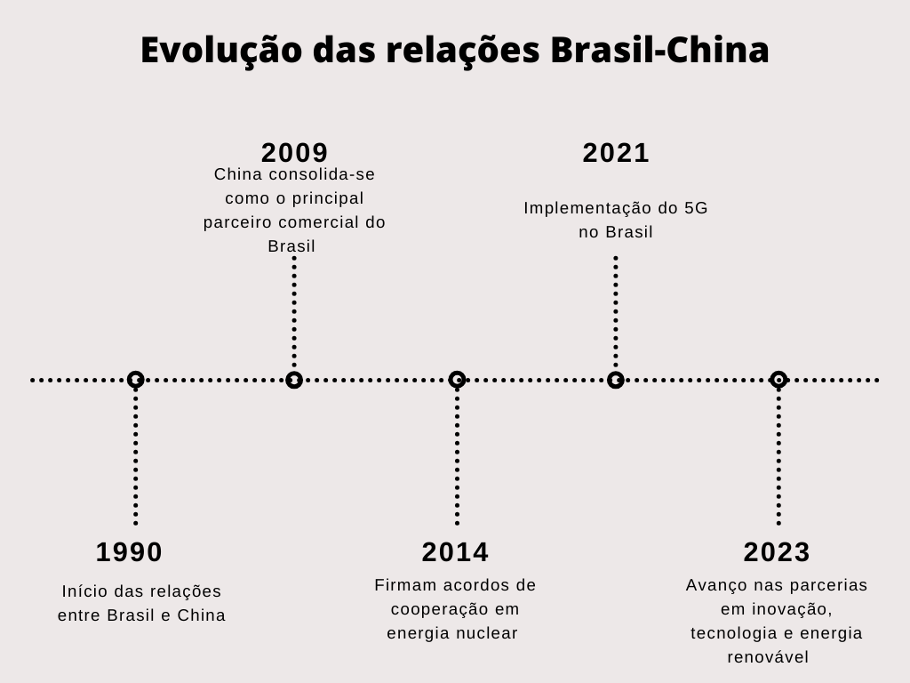
Fonte: elaborada pelos autores.

A linha do tempo inicia-se em 1990, onde é estabelecido o início das relações diplomáticas entre Brasil e China; em 2009 essa relação se estabiliza e torna-se o maior parceiro comercial do Brasil, superando os Estados Unidos; já em 2014 é consolidado a cooperação em acordos de energia nuclear, tornando-se um aliado estratégico; 2021 foi marcado pela implementação do 5g e 2023 evidencia o avanço nas parcerias em prol da inovação e tecnologia sustentável.

Conclusão

Em conclusão, as relações entre Brasil-China embora possuam divergências no sistema político, demonstraram similaridades em alguns princípios de política externa, principalmente a determinação em assegurar a autonomia internacional, com destaque na soberania nacional e integridade territorial, opondo-se assim a qualquer tipo de interferência externa nos assuntos internos (Oliveira, 2004). Essa aproximação entre as nações é moldada pelos interesses nacionais, apoiados em pilares como importação de tecnologia vindo da China e a exportação de commodities produzida pelo Brasil, desenvolvendo assim uma parceria estratégica vantajosa para ambos os lados e visando ampliar suas projeções internacionais no cenário econômico. Assim, é notório que os governos possuem ideais similares e a troca de insumos colabora para que esse elo se fortaleça ao longo do tempo e permaneça com uma importância mútua para ambos os países.

Referências

COSTA, G. O. M. A evolução do comércio entre Brasil e China: uma análise das relações comerciais bilaterais sino-brasileiras. Disponível em: <http://hdl.handle.net/11449/132468>. Acesso em out. 2024.

DICK. P. P. A parceria estratégica entre Brasil e China: a contribuição da política externa brasileira. Disponível em:<https://lume.ufrgs.br/handle/10183/8089>. Acesso em out. 2024.

GABINETE DE TRANSIÇÃO GOVERNAMENTAL. Relatório Final . 22/12/2022. Disponível em:<https://static.poder360.com.br/2022/12/Relatorio-final-da-transicao-de-Lula.pd>. Acesso em nov. 2024.

JUNIOR. R. H; RIBEIRO. F. P. As relações bilaterais Brasil-China: uma relação em processo de afirmação. Carta internacional, v.8 n.1. p 165-187. 2013.

OLIVEIRA, H. A. Brasil-China: trinta anos de uma parceria estratégica. Revista Brasileira de Política Internacional. Rotas de interesse. Rev. Bras. Polit. int. 47. p 7-30. 2004.

VILLELA. E. V. M. As relações comerciais entre Brasil e China e as possibilidades de crescimento e diversificação das exportações de produtos brasileiros ao mercado consumidor chinês. Disponível em: <https://www4.pucsp.br/geap/artigos/art4.PDF>. Acesso em nov. 2024.

